

**Εθνικό Μετσόβιο Πολυτεχνείο**

**Σχολή Ηλεκτρολόγων Μηχανικών και Μηχανικών Υπολογιστών**

**Μάθημα: Ψηφιακή Επεξεργασία Σημάτων**

**3η Εργαστηριακή Άσκηση**

**Θέμα: Συστοιχίες Μικροφώνων(Microphone Arrays) και Πολυκαναλική Επεξεργασία Σημάτων  
(Multichannel Signal Processing)**

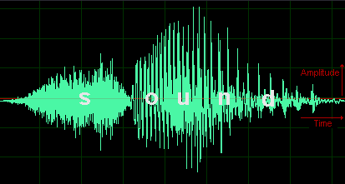

Ονοματεπώνυμο: **Βαβουλιώτης Γεώργιος** ΑΜ: **03112083**

Ημερομηνία Παράδοσης: 19/6/2015

**ΜΕΡΟΣ 1Ο: Συστοιχίες Μικροφώνων και Χωρικό Φιλτράρισμα (Spatial Filtering)**

Στο πρώτο μέρος της άσκησης μελετάμε την επίδραση διαφόρων παραγόντων στην διαδικασία φιλτραρίσματος και συνδυασμού σημάτων από πολλαπλά κανάλια για την παραγωγή μιας εξόδου. Θα μελετήσουμε το πλήθος των μικροφώνων που διαθέτει η συστοιχία, την απόσταση των μικροφώνων και τη γωνία με την οποία φτάνει το σήμα στη συστοιχία. Πρέπει να τονιστεί ότι σε ένα σύστημα ***beamforming*** πρέπει να χρησιμοποιηθεί το χωρικό ανάλογο της απόκρισης συχνότητας(beam pattern) ενός χρονικού φίλτρου, για υπολογίσουμε την έξοδο του για κάθε είσοδο. Το beam pattern ορίζεται όπως φαίνεται παρακάτω :



Ο πίνακας **HT** είναι ο ανάστροφος πίνακας που περιέχει την απόκριση συχνότητας κάθε φίλτρου σε κάθε γραμμή της συστοιχίας και το **d** περιέχει τη πληροφορία των χωρικών χαρακτηριστικών της συστοιχίας. Στο delay-and-sum beamformer κάθε σήμα είσοδου στα μικρόφωνα της συστοιχίας υφίσταται κάποια χρονική καθυστέρηση για να ευθυγραμμιστούν χρονικά. Στη συνέχεια όλα τα χρονικά μετατοπισμένα σήματα αθροίζονται και το σήμα αυτό διαιρεμένο με το πλήθος των μικροφώνων δίνει την επιθυμιτή έξοδο. Αν τα μικρόφωνα ισαπέχουν έχουμε μία ομοιόμορφη γραμμική συστοιχία, άρα το beam pattern είναι:



Το Ν εκφράζει το πλήθος των μικροφώνων της συχνότητας, το ω την γωνιακή συχνότητας του σήματος, το θ τη πολική γωνία και θs τη γωνία με την οποία φτάνει το επιθυμητό σήμα στην συστοιχία.

**Μελέτη των χαρακτηριστικών του delay-and-sum beam pattern για ΟΓΣ**Για συχνότητα σήματος 2kHz και θs = 90o σχεδιάζουμε το μέτρο του delay-and-sum beam pattern ως συνάρτηση της γωνίας θ. Για σταθερή απόσταση μικροφώνων d = 4cm σχεδιάζουμε στο ίδιο διάγραμμα το μέτρο για πλήθος μικροφώνων 4, 8 και 16:



*Γραφική παράσταση του μέτρου του delay-and-sum beam pattern για πλήθος μικροφώνων*

*4(κόκκινη γραμμή), 8(πράσινη γραμμή) και 16 (μπλε γραμμή)*

**Παρατήρηση** : Όσο αυξάνεται το πλήθος των μικροφώνων της συστοιχίας τόσο πιο απότομοι είναι οι λοβοί που σχηματίζει το γράφημα του μέτρου όπως φαίνεται παραπάνω, ενώ στα 0dB βρίσκεται μόνο για θ = 90ο, που είναι και το επιθυμητό. Σε μικρότερο πλήθος μικροφώνων, οι λοβοί που σχηματίζονται είναι πιο ομαλοί αφού περνάνε τιμές για περισσότερες γωνίες.

Στη συνέχεια παρατίθεται η γραφική παράσταση για σταθερό πλήθος μικροφώνων και μεταβλητές τιμές αποστάσεων μικροφώνων :



*Γραφική παράσταση του μέτρου του delay-and-sum beam pattern για απόσταση μικροφώνων 4cm(κόκκινη γραμμή), 8cm (πράσινη γραμμή) και 16cm (μπλε γραμμή)*

**Παρατήρηση** : Όσο πιο μακριά είναι τα μικρόφωνα τόσο χειρότερη είναι η απόδοση του beam pattern αφού εμφανίζονται περισσότερες κορυφές στα 0dB. Για απόσταση 4 cm που είναι η μικρότερη από αυτές που σχεδιάστηκαν, μόνο ο επιθυμιτός λοβός φτάνει στα 0dB, ενώ όλοι οι υπόλοιποι έχουν τις κορυφές τους σε μικρότερες τιμές.

Έπειτα θεωρούμε μια ΟΓΣ όπου τα σήματα έχουν συχνότητα F = 2kHz και η συστοιχία απότελείται από 8 μικρόφωνα με απόσταση 4cm. Για γωνίες άφιξης θs=0o, 45o και 90o σχεδιάζεται σε κοινό διάγραμμα το μέτρο του delay-and-sum beam pattern το οποίο φαίνεται παρακάτω :



*Πολικό διάγραμμα του μέτρου του delay-and-sum beam pattern ως συνάρτηση της πολικής γωνίας θ για γωνίες άφιξεις 0ο(κόκκινη γραμμή), 45ο (πράσινη γραμμή) και 90ο (μπλε γραμμή)*

**Παρατηρήσεις** :

Ο λόβος με κορυφή στα 0dB υπάρχει και στην αντίθετες συχνότητες, δηλαδή o DSB beamformer δέχεται σήματα υπό μία συγκεκριμένη γωνία ανεξαρτήτως διεύθυνσης(θετικής ή αρνητικής).

*Η πιο απόδοτική περίπτωση* του συστήματος είναι όταν το σήμα φτάνει κάθετα στη συστοιχία, διότι σε διαφορετική περίπτωση ο επιθυμητός λοβός έχει μεγαλύτερο εύρος στα 0dB.

**ΜΕΡΟΣ 2ο: Εφαρμογή Beamforming για Speech Enhancement**

**2.1 Beamforming σε προσομοιωμένα σήματα**

Θεωρούμε ότι έχουμε μια γραμμική συστοιχία Ν=7 μικροφώνων με απόσταση d=4cm τα οποία καταγράφουν σήματα που παράγονται από δύο σημειακές πηγές, όπου η μία παράγει σήμα φωνής και βρίσκεται σε γωνία θ = 45ο σε σχέση με τη συστοιχία ενώ η δεύτερη παράγει ένα σήμα θορύβου σε γωνία θ = 135ο.

**Delay-and-sum beamforming:**

Αρχικά προσπαθούμε να αποθορυβοποιήσουμε το σήμα φωνής με delay-and-sum beamforming, το οποίο υλοποιείται όπως φαίνεται στο παρακάτω γράφημα:

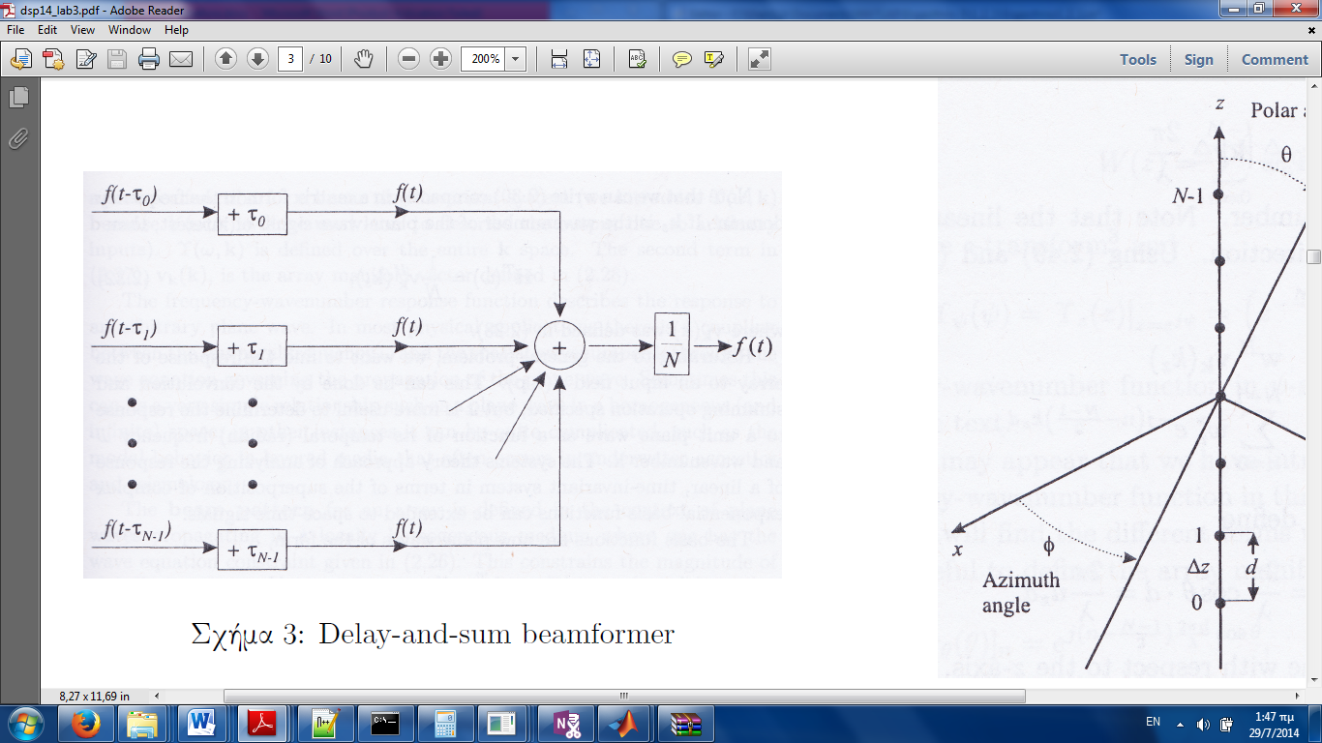

* Αρχικά υλοποιούμε στο Matlab την συνάρτηση ***timeshift()***η οποία παίρνει ένα διακριτό σήμα και το μετατοπίζει χρονικά κατά Μ δείγματα. Στη συνέχεια περνάμε τα 7 σήματα μικροφώνου διαδοχικά από την παραπάνω συνάρτηση ώστε να ευθυγραμμιστούν στο χρόνο. Η συνάρτηση ***timeshift()*** καλείται κάθε φορά με παραμέτρους τα αντίστοιχα σήματα και τις αντίστοιχες σταθερές μετατόπισης που υπολογίζονται από τον τύπο:

, n = 0,1,…,6

Στη συνέχεια αθροίζουμε τα παραπάνω ευθυγραμμισμένα σήματα και διαιρούμε το άθροισμα αυτό με το Ν, το οποίο είναι ίσο με 7. Το προκύπτον αποτέλεσμα το οποίο αποτελεί την έξοδο του beamformer την αποθηκεύουμε στο παραδοτέο αρχείο με όνομα **sim_ds.wav**.

* Παρακάτω απεικονίζονται οι κυματομορφές για το καθαρό σήμα φωνής, το θορυβώδες σήμα στο κεντρικό μικρόφωνο, την έξοδο του delay-and-sum beamformer, και της διαφοράς της εξόδου του beamformer με το καθαρό σήμα :

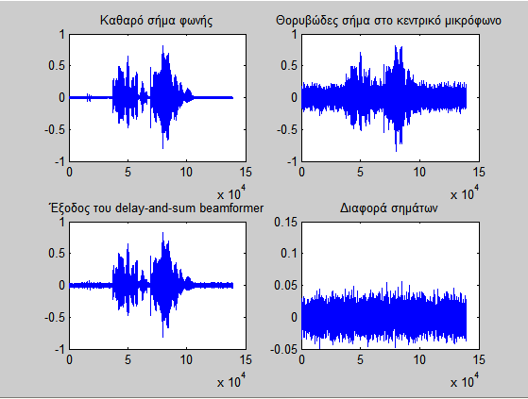

**Παρατήρηση** : Παρατηρούμε ότι η κυματομορφή της εξόδου του delay-and-sum beamformer σχεδόν συμπίπτει με αυτή του καθαρού σήματος φωνής ενώ το θορυβώδες σήμα στο κεντρικό μικρόφωνο παρουσιάζει σημαντική διαφορά από τα δύο παραπάνω λόγω της έντονης παρουσίας θορύβου. Το τελευταίο γράφημα είναι αυτό το οποίο μας δείχνει ότι το φίλτρο μας δουλεύει σωστά αφού αποτελείται μόνο από θόρυβο αφού η έξοδος του beamformer σχεδόν συμπίπτει με το καθαρό σήμα.

Στη συνέχεια παρατίθενται τα σπεκτρογραφήματα των παραπάνω σημάτων εκτός από του θορύβου:

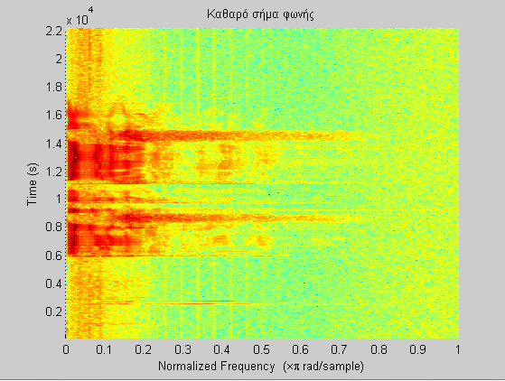

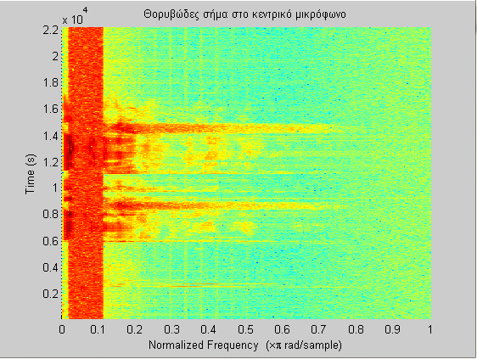

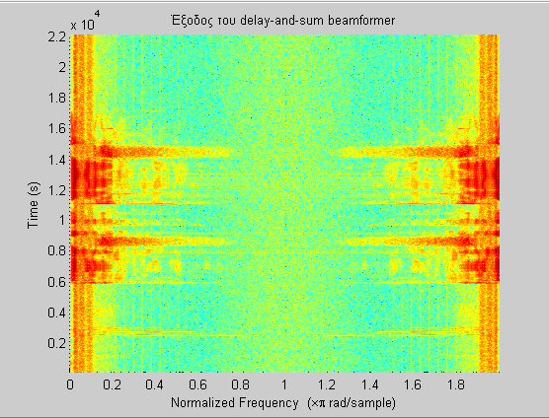

* Αν *s(t)= x(t)+u(t),* όπου *s(t)* είναι το θορυβώδες σήμα φωνής*, x(t)* είναι το καθαρό σήμα φωνής και *u(t)* o θόρυβος, το SNR του θορυβώδους σήματος στο κεντρικό μικρόφωνο υπολογίζεται με χρήση του παρακάτω τύπου:



Το SNR της εξόδου του delay-and-sum beamformer υπολογίζεται με τον παρακάτω τύπο:



όπου y(t) η έξοδος του beamformer.

**Υπολογισμός SNR** :

Στο κεντρικό μικρόφωνο είναι :

*SNRcentral = 3*

Στην έξοδο του του beamformer είναι :

*SNRbeamformer= 17.5604*

**Παρατήρηση** : Το SNR της εξόδου του beamformer είναι εμφανώς μεγαλύτερο από το SNR στο κεντρικό μικρόφωνο. Αυτό σημαίνει πως υπάρχει λιγότερος θόρυβος στην έξοδο του φίλτρου άρα ο delay-and-sum beamformer λειτουργεί αποδοτικά.

**Μονοκαναλικό Wiener φιλτράρισμα:**

Για να ελέγξουμε την απόδοση της αποθορυβοποίησης της παραπάνω μεθόδουθα την συγκρίνουμε με τη μονοκαναλική μέθοδο Wiener filtering. Για να το κάνουμε αυτό παίρνουμε ένα τμήμα του σήματος στο κεντρικό μικρόφωνο της συστοιχίας το οποίο έχει διάρκεια 30ms, από τη χρονική στιγμή t=0,75sec έως την t=0,78sec. Αυτό το σήμα μπορούμε να το μοντελοποιήσουμε ως x(t) = s(t) + u(t), όπου s(t) το καθαρό σήμα φωνής και u(t) ο θόρυβος.

* Αρχικά, πραγματοποιείται κατασκευή της απόκρισης συχνότητας του IIR φίλτρου Wiener σύμφωνα με τη σχέση:



όπου Pu(ω) και Px(ω) είναι τα φάσματα ισχύος του θορύβου και το σήματος στο κεντρικό μικρόφωνο της συστοιχίας.

Στη συνέχεια παρατίθεται η γραφική παράσταση της απόκρισης συχνότητας του Wiener φίλτρου για συχνότητες από 0 έως 8kHz :

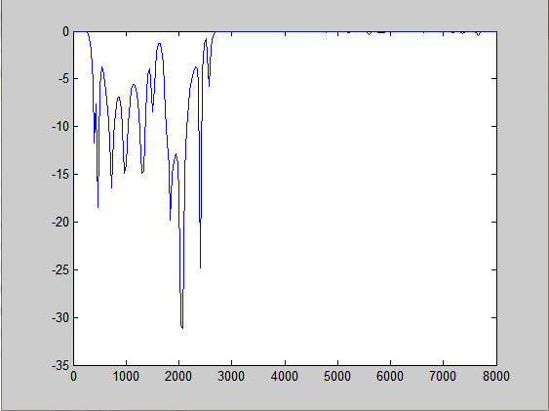

* Το φίλτρο Wiener θα προκαλέσει παραμόρφωση του σήματός μας εκτός από το να κάνει αποθορυβοποίηση αυτού. Τη παραμόρφωση αυτή θα την μετρήσουμε μέσω του *speech distortion index*, το οποίο ορίζεται σύμφωνα με την παρακάτω σχέση:



Το *speech distortion index* υπολογίστηκε στο Matlab και στη συνέχεια παρατίθεται η γραφική του παράσταση σε dB για συχνότητες απο 0 έως 8kHz:

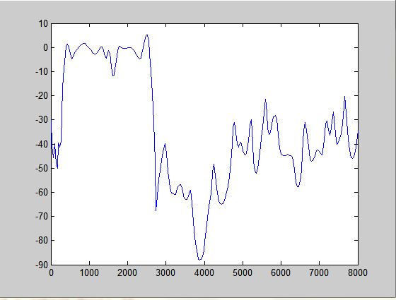

**Παρατήρηση** : Το *speech distortion index* έχει τιμή κοντά στα 0dΒ από τα 400 μέχρι και τα 2500Hz το οποίο μπορεί να δει κανείς εύκολα από το παραπάνω γράφημα. Από το γεγονός αυτό συμπεραίνουμε ότι το *speech distortion index* σε αυτήν την περιοχή συχνότητων είναι κοντά στην μονάδα γεγονός το οποίο σημαίνει πως θα παραμορφώσει το σήμα που υπάρχει στην είσόδο του. Στις υπόλοιπες περιοχές συχνότητων παρατηρούμε πως έχει αρνητικές τιμες σε dB, δηλαδή έχει τιμή κοντά στο 0 και επομένως δεν προκαλεί καμία παραμόρφωση στο σήμα εισόδου. Συμπερασματικά, η εξόδος του φίλτρου θα παρουσιάζει παραμόρφωση σε σχέση με το καθαρό σήμα φωνής στη ζώνη συχνοτήτων 400 έως 2500Hz και ιδιαίτερα κοντά στα 2000Hz, όπου το *speech distortion index* παίρνει την υψηλότερη τιμή του.

* Στη συνέχεια εφαρμόζεται στο θορυβοποιημένο σήμα του κεντρικού μικροφώνου της συστοιχίας το Wiener φιλτράρισμα. Ακολούθως, παρατίθενται σε κοινό διάγραμμα τα φάσματα ισχύος του καθαρού σήματος φωνής s(t), της θορυβώδους εισόδου x(t), της εξόδου του φίλτρου Wiener και του θορύβου.

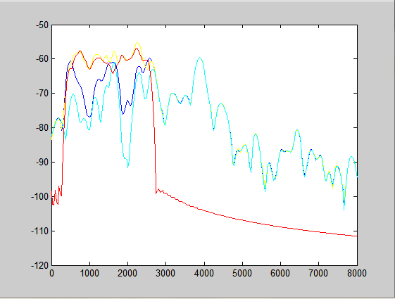

*Φάσμα ισχύος του καθαρού σήματος φωνής(μπλε), της θορυβώδους εισόδου (κίτρινο), της εξόδου του Wiener (κυανό) και του θορύβου (κόκκινο) για συχνότητες από 0 έως 8kHz.*

**Παρατήρηση** : Το φάσμα ισχύος του σήματος εξόδου παρουσιάζει μία παραμόρφωση από του αρχικού γύρω από τα 2000Hz όπως επισημάνθηκε και παραπάνω. Εεπιδή ο θόρυβος είναι συγκεντρωμένος στο διάστημα [0.5kHz , 2.5kHz], το φάσμα ισχύος του θορυβώδους σήματος αποκλίνει από το πραγματικό το οποίο είναι λογικό. Στις υπόλοιπες περιοχές, δηλαδή εκεί όπου δεν έχουμε συγκεντρωμένο θόρυβο και το φίλτρο δεν παραμορφώνει το σήμα εισόδου, το φάσμα ισχύος του θορυβώδους σήματος και της εξόδου σχεδόν ταυτίζονται με αυτό του καθαρού σήματος.

Με χρήση του Matlab βρίσκουμε ότι το SNR της εισόδου είναι -3,0666dB, ενώ του σήματος εξόδου του Wiener φίλτρου είναι 5,0403dB. Προφανώς το σήμα στην έξοδο παρουσιάσε βελτίωση στο SNR κατά 8,1069dB. Αν εφαρμόσουμε το θορυβώδες σήμα σε σύστημα delay-and-sum beamforming βρίσκουμε όμοια με χρήση του Matlab ότι το SNR της εξόδου του είναι 11,8039dB, δηλαδή το SNR βελτιώθηκε κατά 14,8705dΒ σε σχέση με το αρχικό σήμα. Τέλος παραθέτω σε κοινή γραφική παράσταση τα φάσματα ισχύος του καθαρού σήματος φωνής, της θορυβώδους εισόδου, της εξόδου του φίλτρου και της εξόδου της πολυκαναλικής μεθόδου, η οποία φαίνεται παρακάτω:

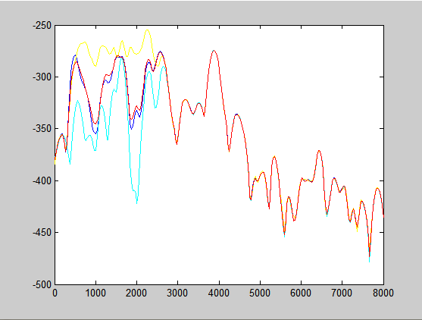

*Φάσμα ισχύος του καθαρού σήματος φωνής(μπλε), της θορυβώδους εισόδου (κίτρινο), της εξόδου του Wiener (κυανό) και της εξόδου του delay-and-sum beamformer (κόκκινο) για συχνότητες από 0 έως 8kHz.*

**Παρατήρηση** : Το φάσμα ισχύος του σήματος που προκύπτει από την πολυκαναλική μέθοδο ακολουθεί καλύτερα αυτό του καθαρού σήματος φωνής σχετικά με αυτό της εξόδου της μονοκαναλικής μέθοδου διότι το beamforming δεν προκαλεί παραμορφώσεις όπως κάνει το φίλτρο Wiener.

**2.2 Beamforming σε πραγματικά σήματα**

**Α)Delay-and-Sum Beamforming:**

Στο σημείο αυτό θεωρούμε μια γραμμική συστοιχία Ν=7 μικροφώνων με απόσταση d=8cm τα οποία βρίσκονται σε θορυβώδες δωμάτιο και καταγράφουν το σήμα που εκφωνεί ένας άνθρωπος σε γωνία θ = 45ο.

Όμοια με το μέρος **2.1** προσπαθούμε να αποθορυβοποιήσουμε το σήμα φωνής με χρήση delay-and-sum beamforming. Συγκεκριμένα :

* Χρησιμοποιούμε τη συνάρτηση **timeshift()**για να υπολογίσουμε τα βάρη κι έπειτα εφαρμόζουμε beamforming. Η διαφορά με το μέρος ***2.1*** εντοπίζεται μόνο στα σήματα που καταγράφονται στα 7 μικρόφωνα.
* Στη συνέχεια απεικονίζονται οι κυματομορφές για το καθαρό σήμα φωνής, το θορυβώδες στο κεντρικό μικρόφωνο, της εξόδου του beamformer και της διαφοράς της εξόδου του beamformer με το καθαρό σήμα:

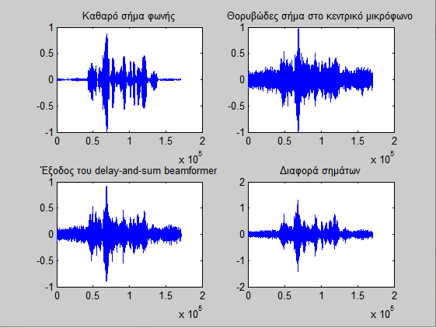

**Παρατήρηση** : Ο delay-and-sum beamformer δεν έχει αποδίδει καλά διότι στη περίπτωση του diffuse noise field τα σήματα θορύβου εμφανίζουν μεγάλη συσχέτιση μεταξύ μικροφώνων.

Στη συνέχεια παρατίθενται τα σπεκτρογραφήματα των παραπάνω σημάτων εκτός από του θορύβου:

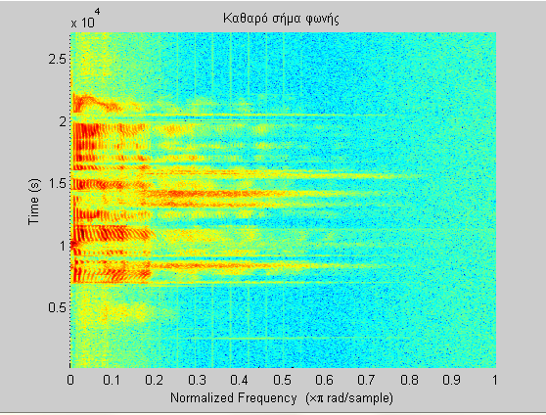

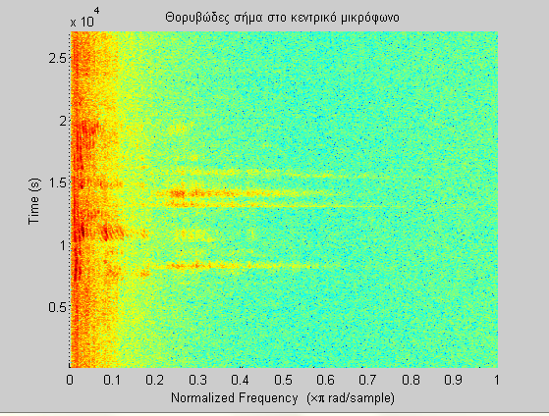

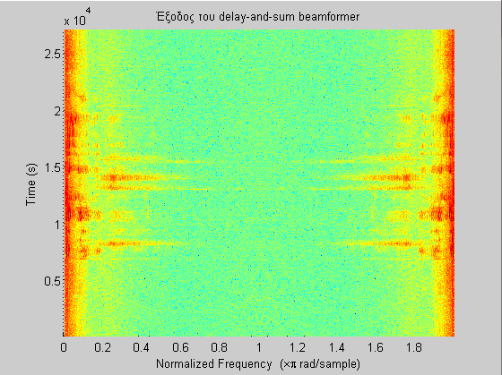

* Το ολικό SNR δε συμβαδίζει με την υποκειμενική αντίληψη ποιότητας που έχει ο άνθρωπος και γι’ αυτό δοκιμάζουμε τον υπολογισμό του segmental SNR (SSNR) το οποίο ορίζεται ως το μέσο SNR των πλαισίων βραχέως χρόνου του σήματος φωνής και ο τύπος που το ορίζει είναι ο παρακάτω:



όπου L είναι το μήκος των πλαισίων, M είναι το πλήθος των πλαισίων, s(n) είναι το σήμα φωνής και v(n) ο θόρυβος.

Επειδή αρχικά υπάρχει μόνο θόρυβος η ισχύς του σήματος θορύβου υπολογίζεται μέσω των αρχικών δειγμάτων του σήματος φωνής. Θεωρώντας ότι ο θόρυβος είναι στάσιμος τότε η ισχύς του δεν μεταβάλλεται με το χρόνο και έτσι την υπολογίζουμε μόνο στην αρχή και μετά τη θεωρούμε δεδομένη την τιμή της. Η συνάρτηση που υπολογίζει το SSNR έχει όνομα ***findSSNR()*** και εισάγουμε ως παράμετρο το πλήθος Μ των πλαισίων. Προφανώς υπολογίζει το SNR κάθε πλαισίου και βρίσκει τον μέσο όρο του αθροίσματος.

**Υπολογισμός SSNR** :

Στο κεντρικό μικρόφωνο είναι :

**SSNRcentral = 1.3444**

Στην έξοδο του του beamformer είναι :

**SSNRbeamformer = 2.6769**

**Παρατήρηση** : Το SSNR έχει προφανώς βελτιωθεί αλλά η διαφορά από το SSNR του σήματος που περιέχει θόρυβο δεν είναι πολύ μεγάλη. Συμπεραίνουμε λοιπόν ότι ο delay-and-sum beamformer δεν έχει καλή απόδοση στην περίπτωση του diffuse noise field.

**B)Post-filtering με Wiener φίλτρο:**

Στο μέρος αυτό θεωρούμε μια γραμμική συστοιχία Ν=7 μικροφώνων με απόσταση d=8cm τα οποία είναι τοποθετημένα σε θορυβώδες δωμάτιο και καταγράφουν το σήμα που εκφωνεί ένας άνθρωπος υπό γωνία θ = 90ο. Εφαρμόζουμε τη μέθοδο του Post-Filtering με Wiener διότι στη περίπτωση του diffuse noise field, ο delay-and-sum beamformer δεν έχει τόσο καλή απόδοση, αφού τα σήματα θορύβου εμφανίζουν μεγάλη συσχέτιση μεταξύ μικροφώνων(στις χαμηλές συχνότητες κυρίως). Η διαδικασία που ακολουθούμε είναι η εξής :

* Χρησιμοποιούμε εδώ τη συνάρτηση ***timeShift()***για να υπολογίσουμε τα βάρη και στη συνέχεια εφαρμόζουμε beamforming για τα 7 σήματα.
* Απο το αρχικό μας σήμα, βρίσκουμε με τη συνάρτηση ***pwelch()*** το φάσμα ισχύος του θορύβου, από το πρώτο παράθυρο του σήματος όπου υπάρχει μόνο θόρυβος(θα μπορούσα να είχα χρησιμοποιήσει και το δεύτερο παράθυρο ή γενικά κάποιο από τα πρώτα). Αυτό γίνεται διότι θεωρούμε πως ο θόρυβος είναι στάσιμος, δηλαδή το φάσμα ισχύος του δε μεταβάλλεται με το χρόνο γεγονός το οποίο είχαμε αναφέρει και στο προηγούμενο ερώτημα.
* Έπειτα παραθυρώνουμε το νέο σήμα με χρήση παραθύρων hamming μήκους 30 ms και overlap 50%. Για κάθένα από αυτά τα παράθυρα, υπολογίζουμε το φάσμα ισχύος του και βρίσκουμε τη συνάρτηση μεταφοράς του κατάλληλου φίλτρου Wiene. Τέλος φιλτράρουμε το κάθε παράθυρο με το αντίστοιχο Wiener φίλτρο που βρήκαμε και με τη τεχνική του overlap-add βρίσκουμε το σήμα που είναι στην έξοδο της συστοιχίας των φίλτρων. Οι κυματομορφές για το καθαρό σήμα φωνής, το θορυβώδες σήμα στο κεντρικό μικρόφωνο, της είσοδο του Wiener φίλτρου και την έξοδο του Wiener φίλτρου φαίνονται παρακάτω σε κοινό διάγραμμα :

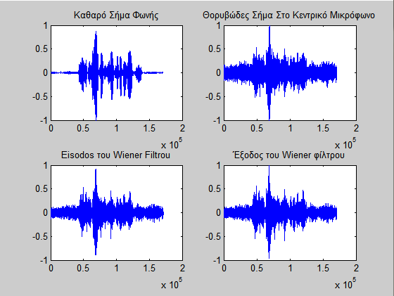

**Παρατηρηση:** Με χρήση Wiener φιλτραρίσματος έχουμε μια βελτίωση του σήματος εξόδου σε σχέση με τη μέθοδο του delay-and-sum beamformer.

Τα σπεκτρογραφήματα των παραπάνω σημάτων φαίνονται παρακάτω :

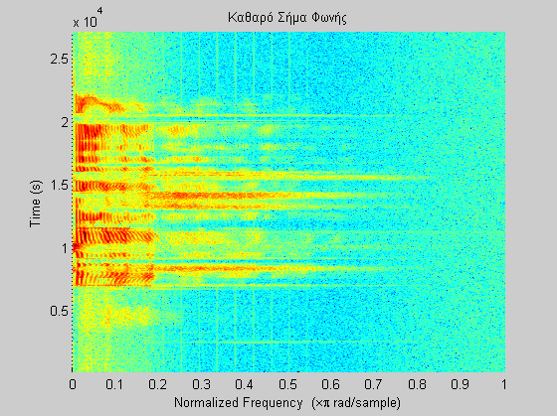

*Σπεκτρογράφημα καθαρού σήματος φωνής*

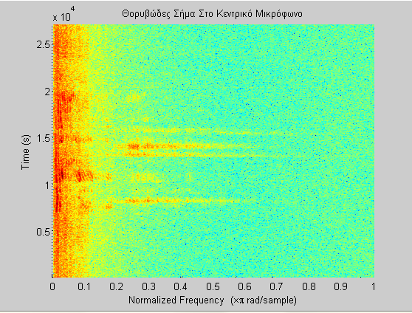

*Σπεκτρογράφημα θορυβώδους σήματος στο κεντρικό μικρόφωνο*

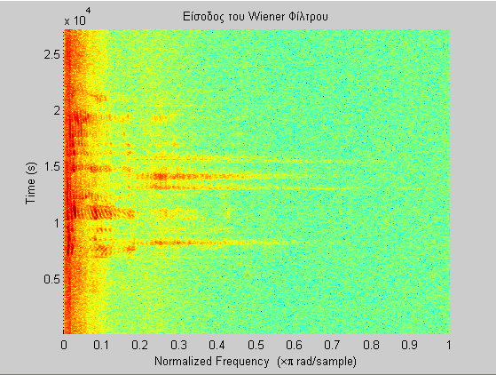

Σπεκτρογράφημα εξόδου beamformer – εισόδου Wiener φίλτρου

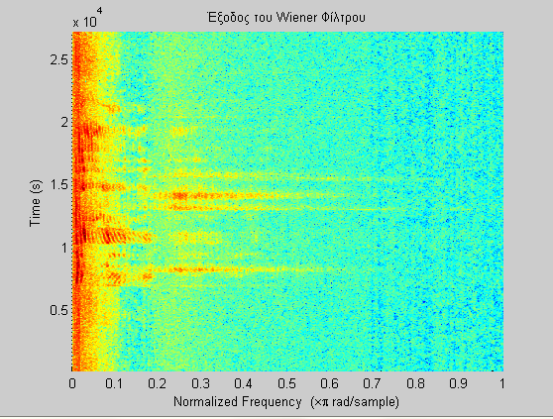

Σπεκτρογράφημα εξόδου Wiener φίλτρου

**Παρατήρηση:** Μεταξύ του 3ου και του 4ου σπεκτρογραφήματος παρατηρήται μείωση του πλάτους στις υψηλές συχνότητας γεγονός το οποίο σημαίνει πως υπήρξε ελάττωση του θορύβου στο σήμα εξόδου μετά το Wiener φιλτράρισμα.

**Υπολογισμός SSNR** :

Στο κεντρικό μικρόφωνο είναι :

**SSNRcentral = 3,3018**

Στην έξοδο του του beamformer είναι :

**SSNRbeamformer = 4,1589**

**Παρατήρηση** : Παρατηρείται μια μικρή βελτίωση στο SSNR.

Τέλος υπολογίσαμε και το και βρήκαμε ότι ισούται με 1,4687.

Η συνολική διαφορά από το μέσο όρο αυτών των SSNR και του τελικού μας σήματος είναι: 4,1589-1,4687=2,6902